遥感四十号02组卫星成功发射！卫星的运行轨迹长啥样？
北京时间2025年5月11日21时27分，我国在太原卫星发射中心使用长征六号改运载火箭，成功将遥感四十号02组卫星发射升空，卫星顺利进入预定轨道，发射任务获得圆满成功。
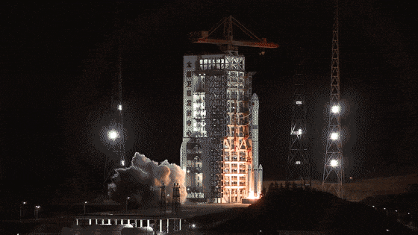
发射升空 来源：人民日报
发射卫星仿佛已经成为了我们习以为常的事情，那么，卫星在太空中是以什么姿态飞行的呢？今天，就让我们走进卫星轨道。
按轨道倾角的大小，人造卫星轨道可以分三种：
1
赤道轨道
倾角为零度，卫星轨道平面与地球赤道平面重合，卫星始终在赤道上空飞行，这种轨道称为赤道轨道。
2
极地轨道
倾角为90度，卫星轨道平面与地球赤道平面垂直，卫星飞越南北两极上空，叫极地轨道。
3
逆行轨道
轨道倾角既不是零度也不是90度的，统称为倾斜轨道。其中倾角大于零度而小于90度的，卫星自西向东顺着地球自转的方向运行的，称为顺行轨道：倾角大于90度而小于180度，卫星自东向西逆着地球自转方向运行的，称为逆行轨道。
按照形态，又可以划分为以下三类：
1
静止轨道
卫星绕地球一周的周转时间等于地球的自转周期，这样的轨道叫地球同步轨道，如果从地面上各地方看过去，卫星在赤道上的一点静止不动，这种轨道叫静止轨道。由于静止轨道能够长期观测特定地区，并能将大范围的区域同时收入视野，因此被广泛应用于气象卫星、通讯卫星等。
2
太阳同步轨道
太阳同步轨道是指卫星的轨道运行面在1恒星年中以地球的公转方向相同方向而同时旋转的轨道。在太阳同步轨道上，对同一地点，卫星总以同一方向通过。因此，太阳光的入射角度几乎是固定的。
3
准回归轨道
准回归轨道是指卫星星下点的轨迹每天通过同一地点的轨道，而每隔N天通过的情况叫准回归轨道。要覆盖整个地球适于采用准回归轨道。
为了让大家更直观的看到卫星轨道的形态，北京科学中心二号楼主展馆四层生存展厅“太空印记”展项，向我们展示4种卫星及其运行轨道情况。
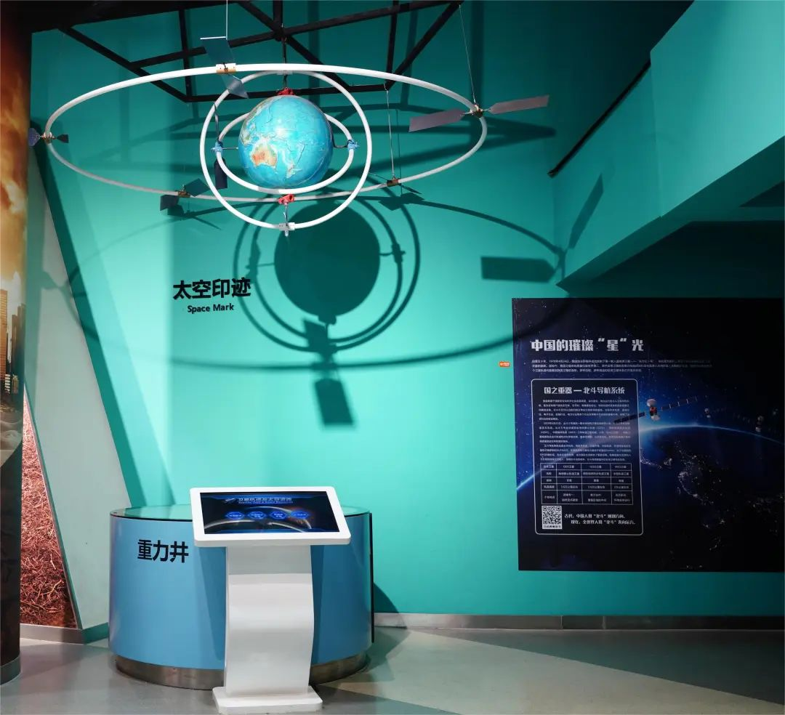
我们可以看到，展台上方悬挂着发光的地球模型、立体卫星模型以及由LED灯管模拟出的卫星轨道。
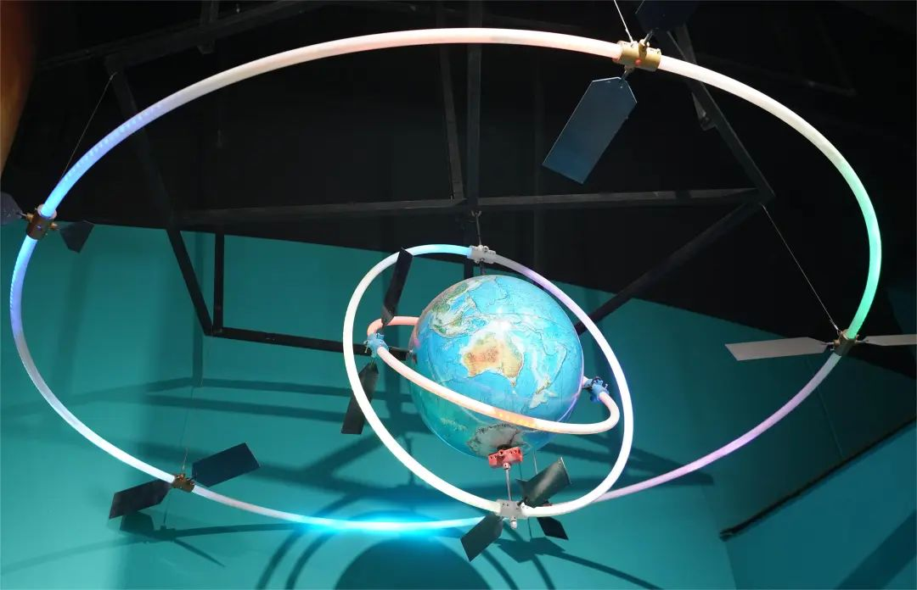
这几组卫星模型和轨道分别代表：太阳同步轨道——风云三号气象卫星、地球同步轨道——天链一号01星、极地轨道——风云一号气象卫星、低地球轨道——美国哈勃空间望远镜卫星。
我们还可以通过点击电子屏，选择想要了解的卫星轨道，选定后，对应的卫星轨道就会亮起，并演示卫星的运动轨迹。
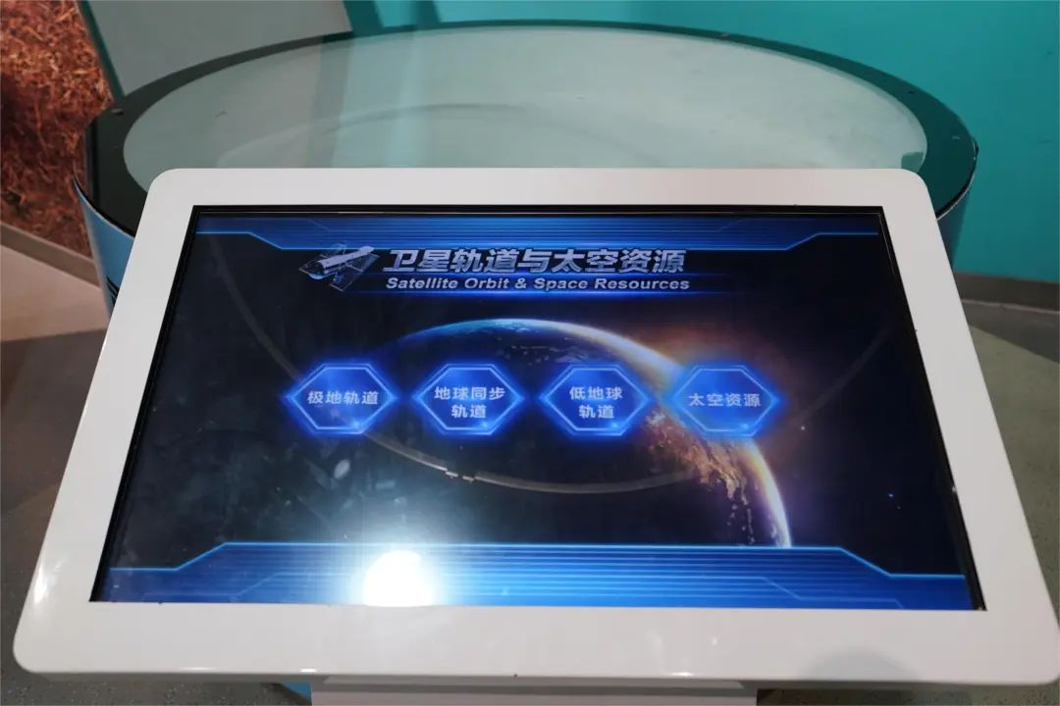
在展台的下方是重力井实验装置，我们可以取出下方凹槽轨道内的小铁球，放入重力井实验区中，观察小球的运动轨迹，以此来了解重力井对卫星运行轨道的影响。
